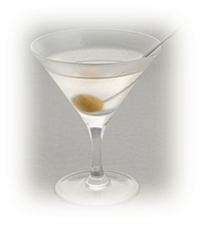
Pracovní list
Podávání aperitivů ve složité obsluze
Ve složité obsluze využíváme vizuální nabídku – z aperitivního vozíku
- S aperitivním vozíkem přijedeme ihned po usednutí hostů ke stolu.
- Nabídku provedeme slovy např.: „ jaký aperitiv vám mohu nabídnout“ nikoliv „ dáte si Aperitiv?
- Na vozíku je k dispozici cca 7 originálních lahví s aperitivy, odměrky, led, doplňky, kávové lžičky, frapovací tyčinka, v dolním fochu jsou sklenky dnem vzhůru, podšálky, tácek.
- Dva nápoje prezentujeme v příručníku v levé ruce, ostatní ústně → stručně
charakterizujeme.
- Vybraný nápoj připravíme – vyfrapujeme sklo, led vysypeme, nápoj odměříme,
doplníme plátkem citrónu, olivou, …
- Nápoj servírujeme zprava na tácku, stavíme nad špičku prvního nože nebo vpravo +
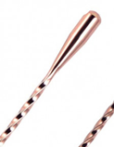
podšálek na odložení např. napichovátka od olivy.

Vyfrapování sklenky frapovací slzou
Do sklenky vložíme cca 3 kostky ledu, se sklenkou pohybujeme krouživě, tak aby se vnitřní povrch sklenky ochladil a zmatněl, použitý led odhodíme do nádoby speciálně pro tento účel.

Podávání aperitivů při slavnostním stolování
Banket:
- u tabule (přinášíme nebo naléváme)
- mimo tabuli v salónku (nabídka z plat)
- přímo u baru (pro menší společnost, míšené nápoje)

Raut:
- nabídka z plat u dveří při příchodu
- nabídka z plat v místnosti

Základní pravidla práce před hostem

- hygiena
- postoj číšníků/ servírek
- bez zlozvyků
- oční kontakt s hosty
- odborná komunikace
- profesionalita a sehranost
- vždy zaměstnané obě ruce

